Государственное учреждение образования
«Ленинский детский сад-базовая школа»

ОПИСАНИЕ ОПЫТА ПЕДАГОГИЧЕСКОЙ ДЕЯТЕЛЬНОСТИ
«ИНФОРМАЦИОННЫЕ ТЕХНОЛОГИИ
В РАБОТЕ КЛАССНОГО РУКОВОДИТЕЛЯ»

Соловьёва Людмила Николаевна,
учитель математики, классный
руководитель,
8 (029)989-65-30;
e-mail: solovieva.lud@mail.ru

2015
Актуальность опыта
В современном мире трудно представить процесс образования и воспитания без использования компьютера. В своей работе я использую информационные технологии и как учитель математики, и как классный руководитель для:
- поиска информации (ресурсы сети Интернет, энциклопедии, справочники);
- обработки информации (анализ успеваемости, учёт пропусков, анкетирование обучающихся и родителей, тестирование);
- создания и обмена информации (создание фото и видео альбомов, презентаций, графиков дежурства, оформление классного уголка, выпуск информационных бюллетеней по ЗОЖ, по профилактике правонарушений, создание материалов для различных конкурсов);
- хранения информации (анализ успеваемости за предыдущие периоды, характеристики, фото и видео архивы).
Технология опыта
По рекомендациям инструктивно-методического письма Министерства образования РБ главными направлениями в работе классного руководителя являются:
- Гражданское и патриотическое воспитание
- Совершенствование системы взаимодействия с семьёй
- Организация работы по защите прав и законных интересов обучающихся
- Формирование ЗОЖ, ответственного и безопасного поведения, профилактика зависимостей, воспитательно-профилактическая работа
- Трудовое, экономическое воспитание, профориентационная работа
- Совершенствование работы учреждений образования в шестой школьный день
Я считаю, что работая по каждому из вышеперечисленных направлений можно применять ИКТ.
В рамках гражданского и патриотического воспитания я использую ИКТ при проведении информационных и классных часов. Это презентации о государственной символике РБ, о достопримечательностях г. Минска, г. Гомеля, виртуальные экскурсии по историческим и памятным местам нашей Родины, по Золотому кольцу Гомельщины. Вместе с детьми мы искали информацию в сети Интернет о героях, именем которых названы улицы г. Гомеля. К празднованию 70-летия Великой Победы выпускали листовки и оформляли открытки, используя программы Microsoft Word, PowerPoint, Corel Dream.
В работе с родителями использую разнообразные формы коммуникации и проведения родительских собраний, создаю условия, при которых родителям хотелось бы на них приходить. Совместно с детьми оформляем творческие отчёты (презентации), используя фото из жизни класса, проводимых мероприятий, конкурсов, экскурсий и отдыха. Это позволяет сделать собрание более оживлённым, красочным и наглядным. Также очень удобно проводить анализ успеваемости, используя при этом диаграммы, построенные в программе Microsoft Excel. В них наглядно и доступно отражается информация о каждом ученике.
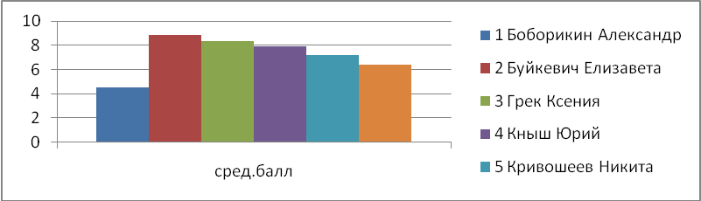
Я практикую в конце каждой четверти проводить рейтинг успеваемости в классе вместе с учениками. Стараюсь приучать детей использовать знание компьютера не только для общения в социальных сетях (они, по сути, там «живут») и для компьютерных игр, а с пользой. В моей практике был случай, когда ребёнок это реально почувствовал, и это послужило мощным стимулом для повышения уровня знаний.
Будучи учителем математики и классным руководителем 5 класса, в конце четверти я предложила учащимся подсчитать средний балл (среднее арифметическое) и на компьютере построить столбчатую диаграмму по результатам 4 четвертей, а затем общую по классу. Каково же было удивление одного мальчика (отличника по математике), когда он «увидел себя» после девочки, у которой по математике было 5 баллов!
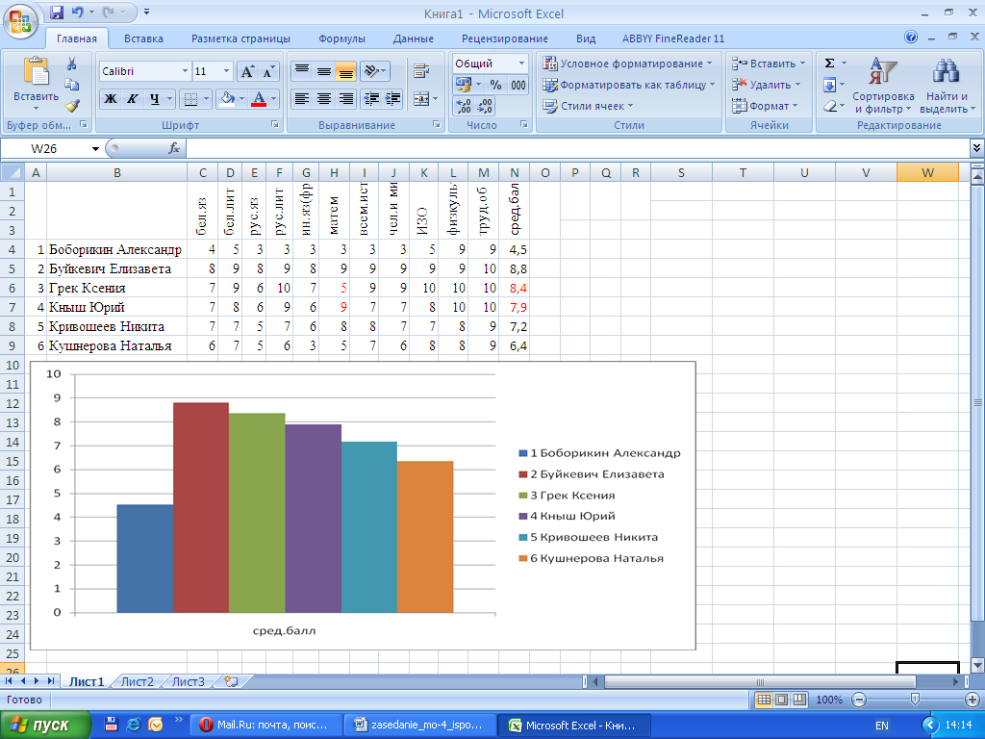
Он несколько раз пересчитывал среднее арифметическое, сравнивал, искал причину. Оказалось, что у этой девочки выше отметки по предметам гуманитарного цикла.
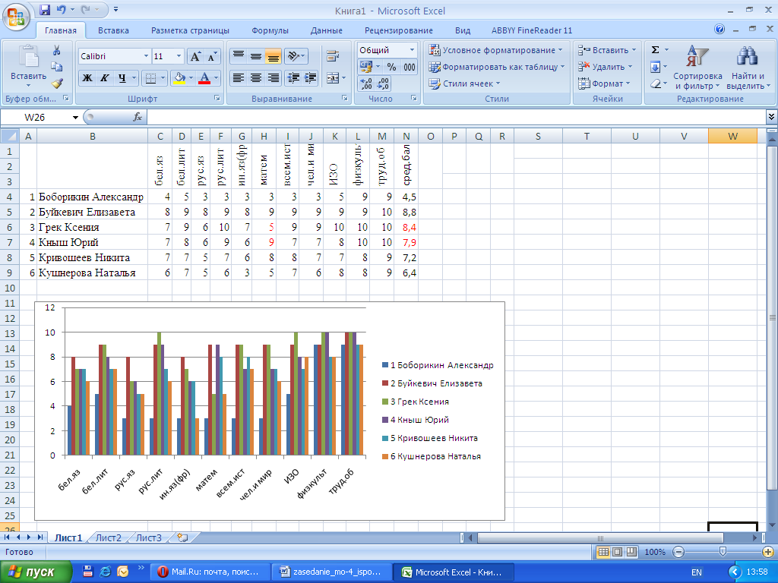
Этот случай помог ученику посмотреть на себя со стороны, у него появился мощный стимул и здоровая мотивация для повышения уровня знаний по другим предметам. Это стало для него делом чести. Итак, построив «собственноручно» с помощью компьютера диаграмму, и, проанализировав результат, ученик повысил успеваемость на 1-2 балла по 4 гуманитарным предметам! Я считаю, что именно грамотное применение ИКТ в образовательном и воспитательном процессах помогло повысить успеваемость.
Также на родительских собраниях демонстрирую фильмы и ролики по профилактике правонарушений, об ответственности родителей за воспитание. Одной из удобных форм коммуникации с родителями я считаю работу школьного сайта. Но в сельской местности в малокомплектной школе эти новшества приживаются с трудом. Тем не менее, 50% родителей моего класса зарегистрированы и по возможности посещают сайт учреждения. Ещё в своей работе я практикую накопление материалов для фото и видео архивов за весь период классного руководства в конкретном классе и подготавливаю сюрприз во время проведения выпускного вечера в виде мультимедийной презентации. Это всегда воспринимается весело, оживлённо и неожиданно.
Я, как классный руководитель, провожу работу по защите прав и законных интересов обучающихся. В рамках этой работы ученики класса зарегистрированы на Детском правовом сайте http://mir.pravo.by. На информационных часах ребята в доступной и игровой форме знакомятся с правовой и юридической информацией.
Всеми педагогами учреждения образования ведётся огромная работа по формированию ЗОЖ, ответственного и безопасного поведения, профилактике зависимостей. Но, на мой взгляд, для классного руководителя это большая ответственность. И здесь я привлекаю учащихся к подготовке и проведению мероприятий с использованием ИКТ. Мы оформляем буклеты, бюллетени по профилактике гриппа, ВИЧ-инфекций, алкоголизма, табакокурения и интернет-зависимости. Просматриваем ролики и фильмы. Проводим анкетирование. Это помогает ребятам грамотно и рационально использовать компьютер, развивает самостоятельность, творческое мышление, формирует художественный вкус. Дети учатся высказывать свои мысли, выражать их в виде схем и таблиц, правильно говорить. Всё это поможет им адаптироваться в современном мире.
В рамках экономического воспитания и мероприятий по энергосбережению я решила дать возможность детям самим «увидеть» экономию. В программе Microsoft Excel я смоделировала калькулятор для расчётов потребления воды и электроэнергии, который ученики заполняли сами. Изменяя данные, ребята убеждались в экономии или расточительстве, делали соответствующие выводы.
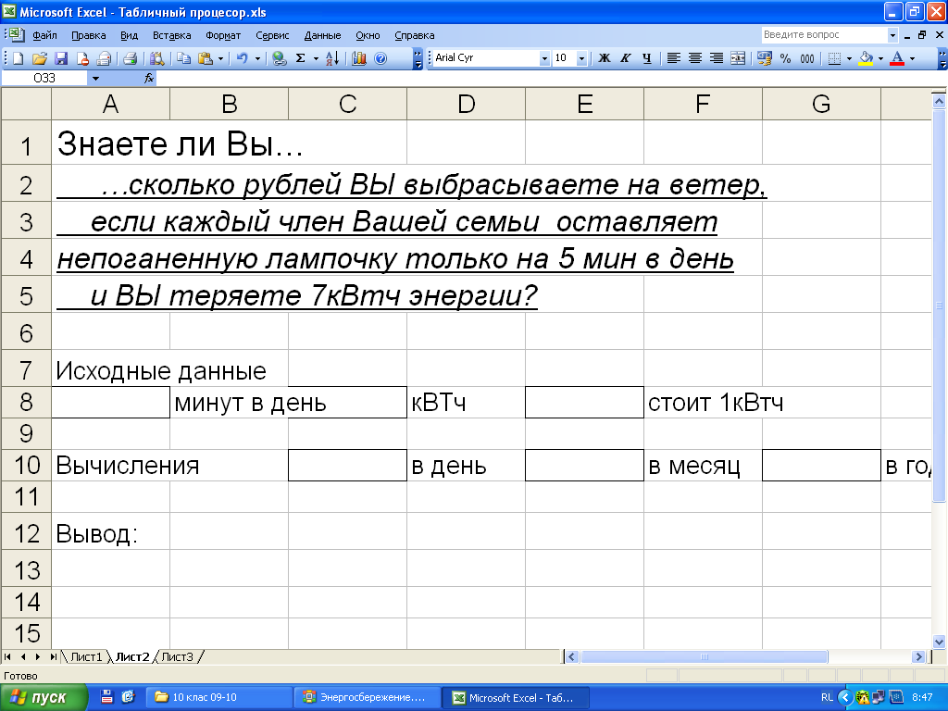
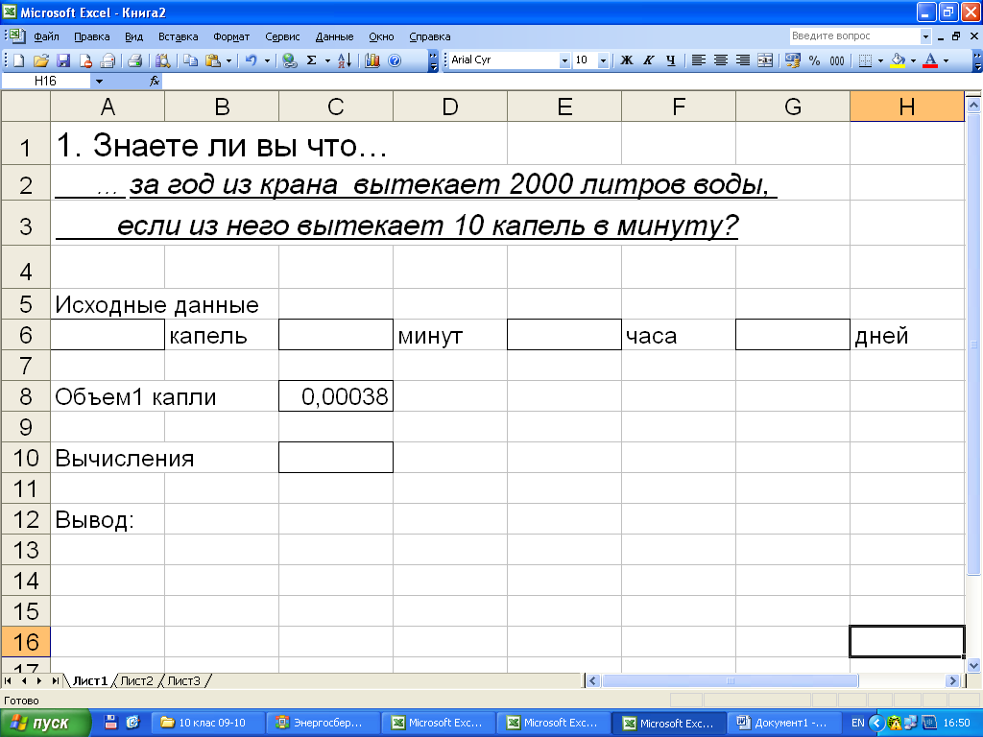
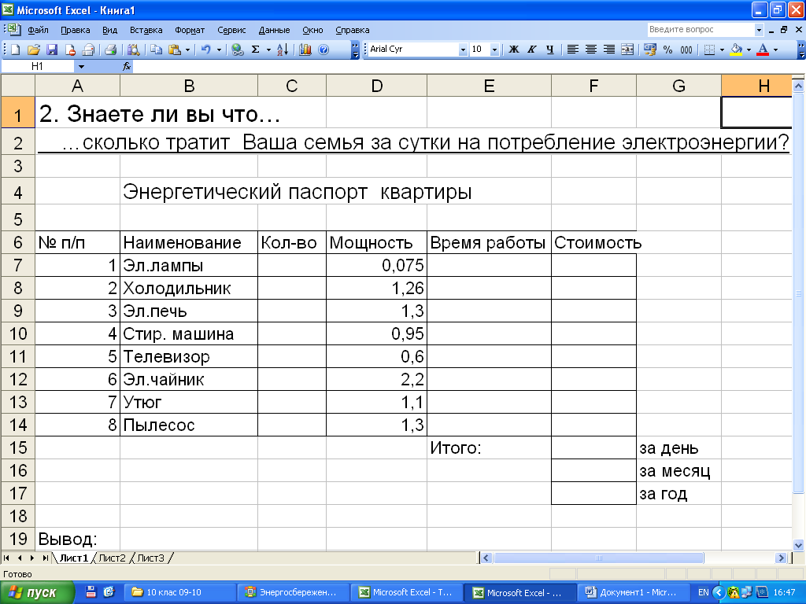
В итоге одна ученица стала контролировать расход воды в доме всеми членами семьи и приучила всех чистить зубы, закрывая при этом кран с водой (из рассказа мамы классному руководителю).
В профориентационной работе я предлагаю обучающимся посещать сайты учреждений образования, куда они желали бы поступать, чтобы познакомиться с условиями приёма, с проходными баллами и со спецификой обучения, провожу анкетирование и тестирование в режиме онлайн на профпригодность на ту или иную специальность. И в этом есть результативность, так как ребята нашли тесты для поступления в лицей и уже готовятся к поступлению.
Как классный руководитель я большое внимание уделяю работе по духовно-нравственному воспитанию, часто используя медиотеку по православному просвещению молодёжи, созданную в учреждении образования.
Что касается организации работы в шестой школьный день, то и здесь в разумных пределах можно применять ИКТ. Так, при проведении брейн-ринга, игр «Морской бой», «Своя игра», интеллектуального конкурса «Развиваем логику» я использовала мультимедиа.
Заключение
Итак, я, как классный руководитель широко использую в своей работе ИКТ. Это и использование готовых информационных ресурсов, и создание собственных мультимедийных продуктов (презентаций, интерактивных моделей и т.д). Активно привлекаю к этому процессу учащихся класса. ИКТ в данных случаях выступает как средство воспитательного воздействия на обучающихся, общения с родителями, как инструмент мониторинга учебного и воспитательного процесса. Всё это способствует повышению эффективности воспитательной работы.
Использование ИКТ позволяет оптимизировать воспитательный процесс, вовлечь в него обучающихся, развивать самостоятельность, творчество, формировать навыки исследовательской работы, работы с Интернет-ресурсами, повышать информационную культуру подрастающего поколения.

